КАК ЧИТАТЬ НОМЕР ИЗДЕЛИЯ ИЛИ ДЕТАЛИ
Номер модели изделия определеяетя следующим образом:
CPC
WW
—
CPC = тип изделия

WW = сухая масса(кг)

Номер детали определяется следующим образом
CPC
WW
X
Y
Z
—
CPC = тип изделия
WW = сухая масса(кг)
X = номер детали
Y = секция
Z (опц) = доп.номер

Шильд


Manufacturer

СОДЕРЖАНИЕ

- ВСТУПЛЕНИЕ
- СПЕЦИФИКАЦИЯ
- БЕЗОПАСНОСТЬ ЭКСПЛУАТАЦИИ
- ПЕРЕД НАЧАЛОМ РАБОТЫ
- ЗАПУСК ДВИГАТЕЛЯ
- РАБОТА
- ОСТАНОВКА
- ТРАНСПОРТИРОВКА И МОНТАЖ
- УСТРАНЕНИЕ НЕИСПРАВНОСТЕЙ
10. ЭТИКЕТКИ БЕЗОПАСНОСТИ

- ВСТУПЛЕНИЕ
Назначение
Виброплита - это машина для уплотнения грунта и придания поверхности гладкости путем передачи вибрации через плиту основания с помощью силы, которая генерируется одним/двумя эксцентриковыми роторами в корпусе вибратора. Эта машина предназначена для выравнивания поверхности грунта, например, для выравнивания почвы и траншей, укладки асфальта и дорожной плитки.

Шумовое воздействие:
Звуковая нагрузка у рабочей поверхности: 102дБ
Звуковая нагрузка на месте оператора: 84дБ
Уровень звуковой мощности: 3333333333
Примечание: измерено в соответствии с EN500-1:2006

Распространение вибрации:
Измеренный уровень вибрации: 888888
Вибрация на руки оператора: 79 м/с^2
Погрешность измерений: 789
Примечание: измерено в соответствии с EN ISO 20643:2005

Предупреждение о неправильном применении
На почве с большим количеством воды (особенно глинистой) этой машине трудно двигаться вперед. Она не подходит для такого применения. Из-за недостаточной силы уплотнения этой машиной трудно выравнивать грунт, включающий крупные камни. Плитный каток применяется в основном для уплотнения гладких поверхностей и малоэффективен для работ, требующих сильного уплотнения. При необходимости глубокого уплотнения грунта в нижнем слое рекомендуется использовать вибротрамбовки, вибрационные уплотнители и виброкатки, которые обладают достаточно высокой силой уплотнения. Виброплиту же следует использовать для уплотнения грунта, наносов, песка, отсева и асфальта. Не рекомендуется использовать эту машину для других целей.

Конструкция
Верхняя часть состоит из двигателя, рукоятки, кожуха ремня, резервуара для воды и защитного крюка (в зависимости от модели), которые крепятся к основанию двигателя. Основание двигателя закреплено на виброплите с помощью амортизирующей резины. Нижняя часть состоит из вибрационной плиты и вибратора, в который встроен эксцентриковый вращающийся вал. Энергия передается от центробежной муфты на выходном валу двигателя к эксцентриковому валу через клиновой ремень.

Передача мощности
В качестве источника энергии используется одноцилиндровый двигатель с воздушным охлаждением, а на выходном валу двигателя закреплено центробежное сцепление. В качестве опции может быть установлен бензиновый или дизельный двигатель.
Центробежное сцепление включается при работе двигателя, и обороты двигателя снижаются до необходимого для уплотнения числа. Вращение двигателя через соединенный с барабаном сцепления клиновой ремень передается на шкив вибратора.
Шкив вибратора вращает эксцентриковый вал ротора, который находится в корпусе вибратора. Вибрация, создаваемая эксцентриковым ротором, передается на уплотняющую плиту. Вибрация виброплиты увлекает машину вперед или назад (для реверсивных плит); вибрация под действием веса машины обеспечивает уплотнение грунта.
- СПЕЦИФИКАЦИЯ

Модель | CPC-60 | CPC-E60 | CPC-E90 |  | CPC-95 | CPC-1550 | CPC-160 | CPC-240 |  | CPC-350 | CPC-405
Размеры
Габаритная длина мм | 886 | 1,050 | 1,100 |  | 1,100 | 980 | 1,130 | 1,340 |  | 1,570 | 1,610
Габаритная ширина мм | 350 | 360 | 460 |  | 500 | 500 | 430 | 450 |  | 485 | 500
Габаритная высота мм | 880 | 800 | 825 |  | 825 | 930 | 920 | 960 |  | 930 | 930
Размер плиты (Д×Ш) mm | 480×350 | 500*360 | 680*460 |  | 525×500 | 590*500 | 700×430 | 700×450 |  | 860×485 | 900×500
Масса
Масса нетто кг | 80 | 60 | 90 |  | 95 | 98 | 160(180) | 240(260) |  | 330(350) | 430(450)
Рабочая масса кг | 85 | 65 | 95 |  | 100 | 106 | 168(188) | 250(270) |  | 340(360) | 440(460)
Производительность
Скорость хода м/мин | вперед: 0~25 | 20~25 |  |  |  | 0~23 | вперед 0~25 | вперед: 0~25 |  | вперед: 0~23 | вперед: 0~23
Скорость хода м/мин | назад: 0~25 |  |  |  |  | 0~23 | назад: 0~25 | назад: 0~25 |  | назад: 0~23 | назад: 0~23
Частота вибрации Гц (впм) | 100 (6000) |  |  |  |  |  | 90 (5400) | 87 (5200) |  | 73 (4400) | 73 (4400)
Центробежная сила кН (кгс) | 15.0 (1570) | 10.5 (1050) |  | 15.0 (1570) |  | 24.0(2450) | 27.0 (2750) | 35.0 (3570) |  | 45.0 (4600) | 50.0 (5100)
Емкость бака для воды Л | 15 | 15 |  |  |  | 9.4 | ～ | ～ |  | ～ | ～
Двигатель
Изготовитель | HONDA | HONDA |  |  |  |  | HONDA (YANMAR) | HONDA (YANMAR) |  | HONDA  (YANMAR) | HONDA  (YANMAR)
Модель | GX160 | GX160 |  |  |  |  | GX200 (L70) | GX270 (L70) |  | GX390 (L100AE) | GX390 (L100AE)
Макс. Мощность кВт лс | 4.2кВт 5.5лс | 4.2kW 5.5лс |  |  |  |  | 4.8кВт 6.5лс (5.3кВт 7лс) | 6.5кВт 9.0лс (5.3кВт 7лс) |  | 9.6кВт 13.0 лс (7.4кВт 10.0лс) | 9.6кВт 13.0 лс (7.4кВт 10.0лс)
Макс. Мощность кВт лс | 4000мин⁻¹ | 4000мин⁻¹ |  |  |  |  | 4000мин⁻¹ | 4000мин⁻¹ |  | 3800мин⁻¹ | 3800мин¹
Ёмкость топливного бака Л | 3.6 | 3.6 |  |  |  |  | 3.6 | 3.6 |  | 4.7 | 4.7
Стартер | Ручной | Ручной |  |  |  |  | Ручной  (Электро) | Ручной  (Электро) |  | Ручной (Электро) | Ручной (Электро)
Обороты (об/мин) | 3600 | 3600 |  |  |  |  | 3600 | 3600 |  | 3600 | 3600

3. БЕЗОПАСНОСТЬ ЭКСПЛУАТАЦИИ
Предисловие:
Важно внимательно прочитать данное руководство, чтобы полностью понять эксплуатационные характеристики и принципы работы виброплиты. Правильное техническое обслуживание обеспечит долгий срок службы и высочайшую производительность устройства.

Безопасность:
В данном разделе описаны основные правила техники безопасности, применяемые при эксплуатации, техническом обслуживании и настройке виброплит CIMAR. Данное устройство разработано как мощная, производительная машина, которую следует эксплуатировать с уважением и осторожностью.
Неправильное использование или небрежность могут привести к серьезным травмам, материальному ущербу или к тому и другому. Необходимо постоянно соблюдать меры предосторожности.

Этот символ предупреждения о безопасности обозначает важные сообщения по технике безопасности в данном руководстве и на машине
Увидев этот символ, внимательно прочитайте следующее за ним сообщение. Ваша безопасность под угрозой!

Квалификация оператора:
Прежде чем приступить к работе с этим оборудованием, человек должен прочитать данное руководство. По возможности, опытный оператор должен показать ему, как управлять устройством. Неопытность опасна при работе с любой машиной или навесным оборудованием. Пробы и ошибки - не лучший способ освоить оборудование. Это дорого, сокращает срок службы оборудования и может привести к простою машины. Неопытность может привести к травмам или смерти. Не оставляйте машину без присмотра во время работы.

Общие требования к безопасности:

Предупреждение
Воздержитесь от работы в следующих случаях:
- При плохом самочувствии из-за усталости или болезни.
- При приеме сильнодействующих лекарств.
- Под воздействием алкоголя.

ВНИМАНИЕ
- Внимательно прочитайте руководство по эксплуатации и правильно эксплуатируйте машину для обеспечения безопасности работы.
- Прочтите отдельное руководство по эксплуатации двигателя.
- Достаточно хорошо изучите устройство машины.
- Для обеспечения безопасности работы надевайте защитные средства (каску, защитную обувь, беруши и т.д.) и соответствующую одежду.
- Перед началом работы всегда проверяйте машину на отсутствие ослабленной резьбы или других отклонений.
- Если прикрепленные указатели с надписями и символами (например, направление движения или предупреждения) становятся трудночитаемыми, замените их на новые.
- Виброплита опасна для детей. Будьте внимательны к тому, как и где её хранить. В частности, если она оснащена двигателем с электростартером, извлеките пусковой ключ и храните его в специально отведенном месте.
- При обслуживании обязательно заглушите двигатель. Если машина оснащена электростартером, отсоедините проводку от аккумулятора.
- Производитель не несет ответственности за несчастные случаи, возникшие в результате самовольной модификации оборудования.

Безопасность заправки:

ВНИМАНИЕ
- Перед заправкой обязательно заглушите двигатель и дождитесь его остывания.
- Выберите место, где нет легковоспламеняющихся веществ, и будьте осторожны, чтобы не пролить топливо. Если топливо все же пролилось, тщательно вытрите его.
- Во время заправки не используйте огонь поблизости. (Категорически запрещается курить!)
- Доливать топливо в заливное отверстие опасно, так как это приводит к проливу топлива.

Безопасность при старте:

ВНИМАНИЕ
- Перед запуском и эксплуатацией машины убедитесь в безопасности персонала и окружения.
- Всегда обращайте внимание на землю, чтобы работать в устойчивом положении.
- Если машина не работает должным образом или во время работы замечены какие-либо отклонения от нормы, немедленно прекратите работу.
- Не прикасайтесь к корпусу двигателя или глушителю, так как во время работы они нагреваются.
- Обязательно останавливайте двигатель, если вы оставляете машину. Также не забывайте останавливать двигатель при транспортировке машины.
- Ядовитые пары. Запускайте и эксплуатируйте машину только в хорошо проветриваемом помещении. Вдыхание выхлопных газов может привести к отравлению или смерти.

Безопасность обслуживания:

ВНИМАНИЕ
- Перед подъемом убедитесь, что детали машины (в частности, крюк и вибродемпферы) не повреждены, а винты не ослаблены и не потеряны.
- Перед подъемом машины остановите двигатель. Контакт с движущимися частями может привести к серьезным травмам.
- Перед выполнением сервисного или технического обслуживания дайте машине и двигателю остыть. Контакт с горячими деталями может привести к серьезным ожогам.
- Используйте веревку, трос или канат достаточной прочности.
- Используйте одноточечный подвесной крюк и поднимайте машину прямо вверх, не допуская толчков.
- Не допускайте попадания людей или животных под поднятую машину.
- В целях безопасности старайтесь не поднимать машину на излишнюю высоту.
Двигатель:
Ознакомьтесь с руководством по эксплуатации двигателя

ОСТАНОВКА:
АВАРИЙНАЯ
Переведите рычаг газа в положение "OFF", а также переведите выключатель двигателя в положение "OFF".

НОРМАЛЬНАЯ ОСТАНОВКА
Быстро переведите рычаг газа из положения "ON" в положение "OFF" и оставьте двигатель на 3 - 5 минут на низкой скорости. После остывания двигателя переведите выключатель в положение "OFF". Закройте запорный топливный клапан

4. ПЕРЕД НАЧАЛОМ ЭКСПЛУАТАЦИИ

- Убедитесь, что все загрязнения, грязь и т.д. тщательно
перед началом работы. Особое внимание следует уделить нижней поверхности
вибрационной плиты основания и участкам, прилегающие к
входу воздуха в двигатель, карбюратору и воздушному фильтру
- Проверьте затяжку всех болтов и винтов и убедитесь, что все болты и винты надежно затянуты.
убедитесь, что все болты и винты надежно затянуты.
Ослабленные болты и винты могут привести к повреждению
машины.
- Проверьте натяжку клинового ремня. Нормальная деформация
должна составлять примерно 10-15 мм (1/2 дюйма), когда
когда ремень с силой нажат посередине между двумя шкивами.
Слабая натяжка ремня может привести к снижению
снижение силы удара или неравномерной вибрации, и, как следствие, повреждению машины.
- Проверьте уровень моторного масла и, если уровень моторного масла низкий
его необходимо долить.(рис. 1)
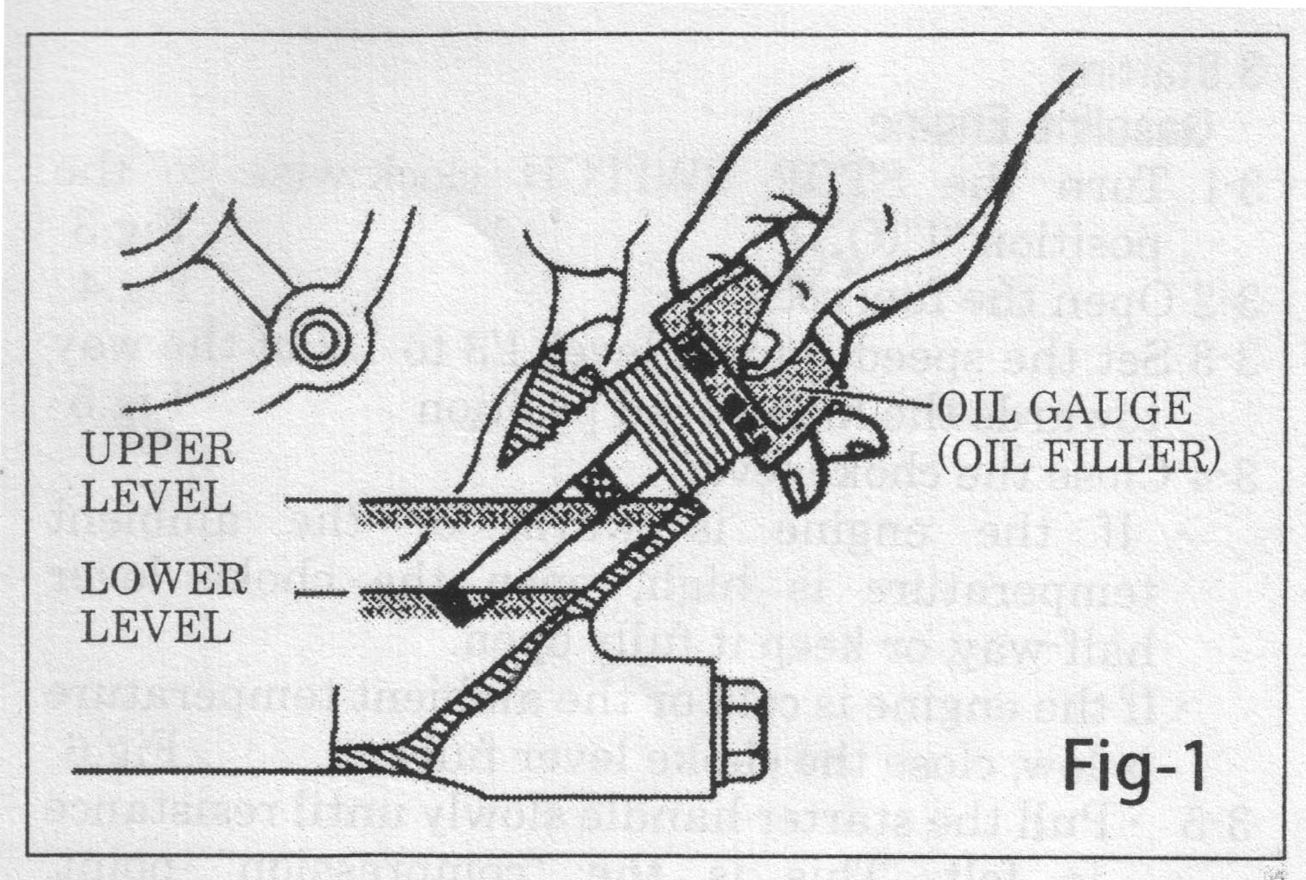

- Выверните пробку маслозаливного отверстия в узле вибратора и проверьте уровень масла. При проверке убедитесь, что виброплита расположена строго горизонтально.Уровень масла должен быть до масляной пробки. Ежемесячно или через каждые 200 часов работы заменяйте масло (рис. 2.1 и рис. 2.2).

CPC-60,CPC-160,CPC-240,CPC-350,CPC-405 Fig-2.2

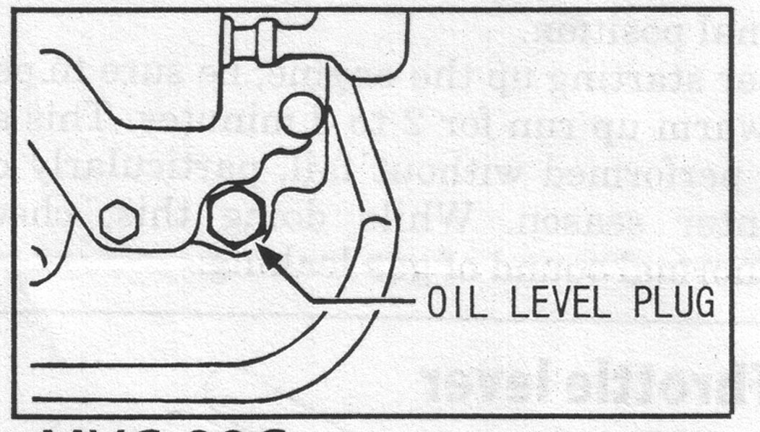
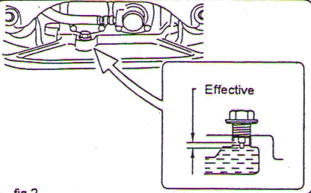
CPC-E60,CPC-E90,CPC-95 Fig-2.1

ВАЖНО:
Используйте моторное масло SAE
При замене масла старое масло нужно слить. Масло легко сливается, пока оно горячее
- В двигателе следует использовать соответствующее топливо При заполнении топливного бака убедитесь, что используется топливный фильтр.

Сезон | Температура | Марка масла
Лето | 25℃ и выше | SAE#30
Весна/Осень | 25℃～10℃ | SAE#30, #20
Зима | 0℃ и ниже | SAE#10

5. ЗАПУСК ДВИГАТЕЛЯ
БЕНЗИНОВЫЙ ДВИГАТЕЛЬ (FOR CPC-60, CPC-E60, CPC-E90, CPC-95, CPC-1550, CPC-160-H, CPC-240-H, CPC-350-H, CPC-405-H)
- Установите рычаг топливного крана в положение FLOW (рис. 3)
2. В холодном состоянии или при затрудненном пуске поверните рычаг дроссельной заслонки в положение START. При прогретом двигателе этого делать не нужно. (рис. 4)
3. Слегка поверните рычаг регулятора в сторону высоких оборотов. (рис. 5)
4. Поверните переключатель запуска двигателя в положение ON. (рис. 6)
5. Возьмитесь за рукоятку стартера отдачи и слегка потяните ее на себя, пока не почувствуете легкое сопротивление. Затем энергично потяните его на себя. Будьте осторожны, не тяните слишком сильно, так как она может оторваться. Не отпускайте рукоятку из вытянутого положения, а верните её в корпус стартера, прежде чем отпустить. (рис. 6)
6. Если двигатель запустился, прислушиваясь к звуку, медленно верните рычаг дроссельной заслонки в положение OPERATION. (рис. 7)
После запуска обязательно прогрейте двигатель на низких оборотах в течение нескольких минут.
Особенно это необходимо делать в холодном климате.
В это время проверьте, нет ли ненормального шума или утечек.

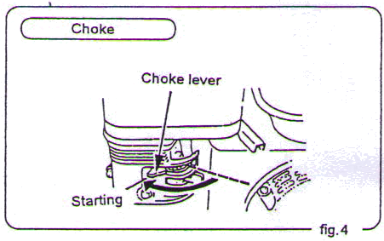
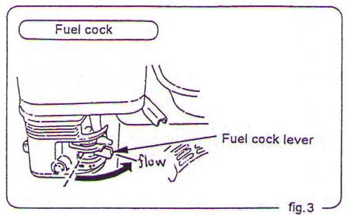
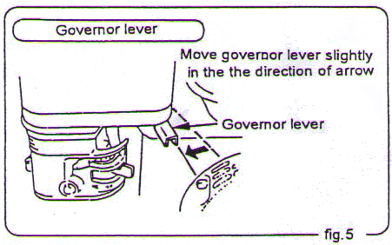
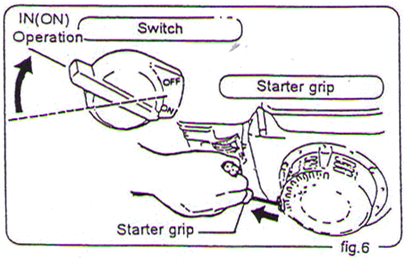
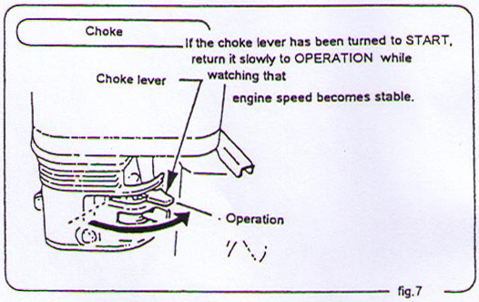

Дизельный двигатель (для CPC-160-D, CPC-240-D, CPC-350-D, CPC-405-D)
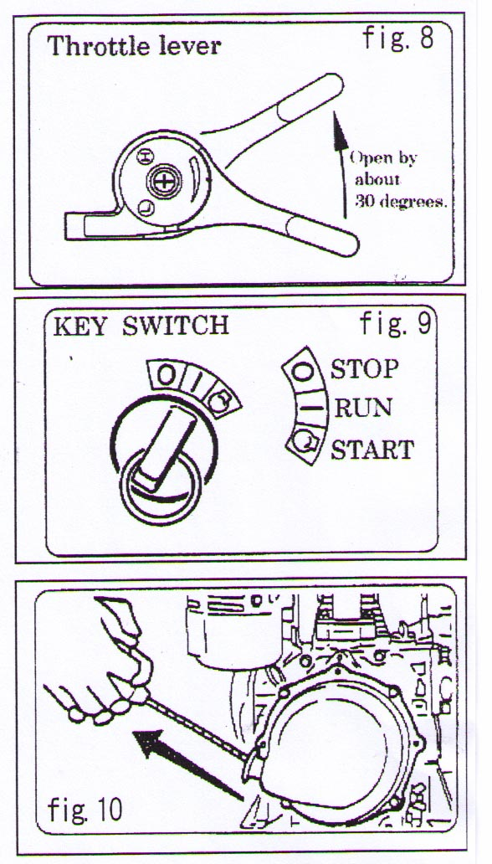
1. Поверните рычаг дроссельной заслонки в положение START (открыто примерно на
примерно на 30 градусов) (рис. 8)
2. Включить стартер
При использовании электростартера
A. Вставьте ключ в выключатель стартера
B. Поверните ключ в положение I (Run).
C. Поверните ключ по часовой стрелке до метки (Start)
и двигатель запустится. (рис. 9)
3. После запуска двигателя обязательно выполните
прогрев в течение 2-3 минут. Это следует
выполнять обязательно, особенно в зимний период
время года. При этом проверьте, нет ли ненормального звука
и утечек

ВНИМАНИЕ
Если двигатель не запускается, не вращайте
двигатель стартером более 5 секунд. Верните ключ в положение (Run)
и подождите 10 секунд, прежде чем
повторить попытку.
ВНИМАНИЕ
При работающем двигателе никогда не поворачивайте
ключ в положение (Start)
ВНИМАНИЕ
В случае запуска с помощью ручного стартера ключ также должен быть установлен в положение I (Run).

Запуск ручным стартером
Медленно потянув за ручку стартера, вы достигнете точки, где сопротивление становится сильным (точка сжатия). Потянув дальше, вы найдете точку, где сопротивление уменьшается. Верните ручку в исходное положение, но медленно. (рис. 10)
ВНИМАНИЕ
Не тяните шнур до конца и не снимайте руку с вытянутой ручки, а медленно верните ее в исходное положение.

6. РАБОТА

Прямоходные виброплиты (CPC-E60, CPC-E90, CPC-95, CPC-1550):

1. По мере прогрева двигателя постепенно переведите рычаг заслонки в положение OPEN.
2. Переведите рычаг управления скоростью из положения LOW в положение HIGH. Когда частота вращения двигателя достигнет примерно 2300-2600 об/мин, включится центробежное сцепление. Если обороты двигателя увеличиваются очень медленно, возможно проскальзывание сцепления. Не перемещайте рычаг управления скоростью медленно.

Реверсивные виброплиты (CPC-60, CPC-160, CPC-240, CPC-350 & CPC-405):

- Поворот рычага газа приводит к началу работы виброплиты (рис. 5)
Когда обороты двигателя достигнут примерно 2300 об/мин, включится центробежное сцепление.
Рычаг следует нажимать быстро, не задумываясь, так как медленное увеличение оборотов двигателя приводит к проскальзыванию сцепления.
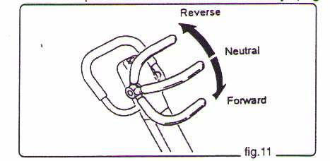
- Используйте рычаг перемещения для движения виброплиты вперед или назад. Нажмите на рычаг вперед для движения вперед, потяните назад для движения назад и переведите рычаг в нейтральное положение для вибрации на месте (рис. 11)
- При работе на почве, содержащей глину, возможны случаи, когда скорость движения падает из-за того, что виброплита плохо отскакивает от грунта
Проверьте нижнюю часть плиты, чтобы убедиться, не застряла ли там глина. Поскольку виброплита не может быть столь эффективна на глинистой или содержащей большое количество влаги почве, лучше подсушить такой грунт до необходимой влажности. Или выполняйте уплотнение дважды.
- Для прекращения работы, быстро верните рычаг заслонки в положение LOW. Не
не перемещайте его медленно. (рис. 5)
ВНИМАНИЕ
При остановленном двигателе, если несколько раз провести рычагом перемещения вперед-назад, рычаг фиксируется в переднем положении.
Это не означает, что он неисправен, просто срабатывает обратный клапан в ручном насосе. Не пытайтесь использовать рычаг с усилием. Рычаг перемещения будет работать нормально, если двигатель запущен и вибратор работает.

7. ОСТАНОВКА
Для остановки двигателя при прекращении работы верните рычаг дроссельной заслонки в нижнее положение, чтобы он находился в состоянии холостого хода в течение 2-3 минут. После остывания двигателя полностью остановите его.

БЕНЗИНОВЫЙ ДВИГАТЕЛЬ (FOR CPC-60, CPC-E60, CPC-E90, CPC-95, CPC-1550, CPC-160-H, CPC-240-H, CPC-350-H, CPC-405-H)

a. Поверните выключатель двигателя в положение "Выкл." (Ο) для остановки.
b. После остановки двигателя переведите рычаг топливного крана в положение off (Ο).
ВНИМАНИЕ
Остановка двигателя в горячем состоянии может привести к ускоренному износу, например, к выгоранию масляного пятна в цилиндре..

Дизельный двигатель (для CPC-160-D, CPC-240-D, CPC-350-D, CPC-405-D)
a. Верните рычаг дроссельной заслонки в исходное положение для остановки.
b. При электрическом запуске поверните ключ-выключатель в положение Off (Ο) до остановки.

8. ТРАНСПОРТИРОВКА И МОНТАЖ

БЕЗОПАСНОСТЬ ТРАНСПОРТИРОВКИ:

ВНИМАНИЕ
- На время транспортировки остановите двигатель
- Надежно затяните крышку топливного бака и закройте топливный кран, чтобы предотвратить проливание топлива.
- Перед транспортировкой на большое расстояние или по плохой дороге слейте топливо.
- Надежно зафиксируйте машину, чтобы она не сдвинулась с места и не опрокинулась.
- Операторы, выполняющие работы по перемещению и установке, должны иметь квалификацию.
- Используйте только надежный и проверенный инструмент для операций ,связанных с перемещением.

БЕЗОПАСНОСТЬ МОНТАЖА:

ВНИМАНИЕ
- Монтаж на месте после распаковки должен производиться в соответствии с требованиями настоящего руководства.
- Условия монтажа
Температура окружающей среды: 5℃～40℃; без резких изменений, вызывающих выпадение росы.
Влажность окружающей среды: 45%～65% (без росы)

9. УСТРАНЕНИЕ НЕИСПРАВНОСТЕЙ
1. Двигатель
(1) Проблемы запуска
Топливо поступает, но свеча зажигания не искрит | Есть питание в высоковольтном кабеле | Пробой свечи зажигания
Топливо поступает, но свеча зажигания не искрит | Есть питание в высоковольтном кабеле | Налёт на свече
Топливо поступает, но свеча зажигания не искрит | Есть питание в высоковольтном кабеле | Короткое замыкание
Топливо поступает, но свеча зажигания не искрит | Есть питание в высоковольтном кабеле | Неправильный зазор свечи
Топливо поступает, но свеча зажигания не искрит | Нет питания в высоковольтном кабеле | Замыкание переключателя ON-OFF
Топливо поступает, но свеча зажигания не искрит | Нет питания в высоковольтном кабеле | Неисправность катушки зажигания
Топливо поступает, но свеча зажигания не искрит | Нет питания в высоковольтном кабеле | Неправильный зазор или плохой контакт
Топливо поступает, но свеча зажигания не искрит | Нет питания в высоковольтном кабеле | Нарушение изоляции и/или короткое замыкание
Топливо поступает, но свеча зажигания не искрит | Нет питания в высоковольтном кабеле | Обрыв или замыкание катушки свечи
Топливо поступает, свеча искрит | Компрессия достаточна | Неправильный тип топливпа
Топливо поступает, свеча искрит | Компрессия достаточна | Попадание влаги или грязи
Топливо поступает, свеча искрит | Компрессия достаточна | Засорен воздушный фильтр
Топливо поступает, свеча искрит | Компрессия недостаточна | Всасывающий/вытяжной клапан заклинило.
Топливо поступает, свеча искрит | Компрессия недостаточна | Износ поршневых колец и/или цилиндра
Топливо поступает, свеча искрит | Компрессия недостаточна | Неправильно затянута головка блока цилиндра и/или свеча зажигания.
Топливо поступает, свеча искрит | Компрессия недостаточна | Повреждена прокладка головки и/или прокладка свечи зажигания.
Топливо не поступает | Нет топлива в топливном баке
Топливо не поступает | Топливная заслонка не открыта
Топливо не поступает | Засорен топливный фильтр
Топливо не поступает | Засорение выпускного отверстия крышки бака
Топливо не поступает | Воздух в топливопроводе

(2) Проблемы работы

Малая мощность. | Компрессия в норме, осечек нет | Air cleaner not clean
Малая мощность. | Компрессия в норме, осечек нет | Carbon deposit in cylinder
Малая мощность. | Компрессия в норме, осечек нет | Improper oil level in carburetor
Малая мощность. | Недостаточная компрессия (См. «Компрессия недостаточна» выше)
Малая мощность. | Компрессия в норме, но возникают осечки | Вода в баке
Малая мощность. | Компрессия в норме, но возникают осечки | Загрязнение свечи зажигания
Малая мощность. | Компрессия в норме, но возникают осечки | Неисправность катушки зажигания
Малая мощность. | Компрессия в норме, но возникают осечки | Замыкание свечи зажигания
Двигатель перегревается | Отложения в камере сгорания или вокруг выпускного отверстия
Двигатель перегревается | Неправильно подобранная свеча зажигания
Двигатель перегревается | Ребра охлаждения загрязнены
Плавают обороты | Сбита регулировка рычага газа
Плавают обороты | Неисправна пружина рычага газа
Плавают обороты | Проблемы с подачей топлива
Плавают обороты | Подсос воздуха в топливопровод

(3) Неисправность ручного стартера

Неисправность ручного стартера | Ротор забит грязью
Неисправность ручного стартера | Износ спиральной пружины

2. Машина

Малая скорость передвижения и слабая вибрация | Недостаточная мощность двигателя и неправильная настройка оборотов
Малая скорость передвижения и слабая вибрация | Проскальзывание сцепления
Малая скорость передвижения и слабая вибрация | Проскальзывание ремня
Малая скорость передвижения и слабая вибрация | Избыток масла в вибраторе
Малая скорость передвижения и слабая вибрация | Неисправностть деталей вибратора
Едет вперед или назад ,но невозможно изменить направление движения | Неисправность реверса вибратора
 | Неисправность ручки реверса
 | Неисправность маслопровода
 | Воздух в гидросистеме реверса
 | Забит обратный клапан в ручном насосе
 | Неисправен подшипник поршня в цилиндре
Не работает ни прямой, ни обратный ход | Обрыв или проскальзывание ремня
Не работает ни прямой, ни обратный ход | Проскальзывание сцепления
Не работает ни прямой, ни обратный ход | Клин вибратора
Не работает ни прямой, ни обратный ход | Неисправен подшипник поршня в цилиндре
Большое сопротивление срабатыванию рычага хода | Неисправность поршня насоса
Большое сопротивление срабатыванию рычага хода | Неисправность поршня вибратора

10. SAFETY LABELS



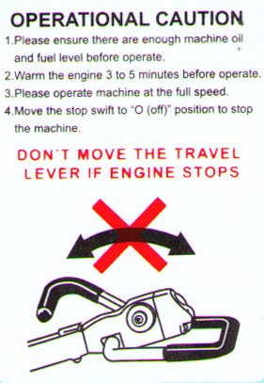


(Только для CPC-60, CPC-160, CPC-240, CPC-350 & CPC-405)

